ỦY BAN NHÂN DÂN HUYỆN MỸ ĐỨC
TRƯỜNG MẦM NON LÊ THANH B

CHUYÊN ĐỀ:
CÁCH SỬ DỤNG MỘT SỐ PHẦN MỀM BIÊN TẬP
VÀ CHỈNH SỬA VIDEO

Báo cáo viên : Nguyễn Thị Ngọc
Ngày thực hiện: 20/9/2021

Năm học 2021- 2022
CHUYÊN ĐỀ:
CÁCH SỬ DỤNG MỘT SỐ PHẦN MỀM BIÊN TẬP
VÀ CHỈNH SỬA VIDEO
Biên tập, thiết kế video là việc làm vô cùng cần thiết cho các giáo viên đặc biệt là trong thời gian nghỉ dịch. Chính vì vậy mà hôm nay tôi sẽ hướng dẫn cách sử dụng một số phần mềm biên tập và chỉnh sửa video trên điện thoại và máy tính.

1. Hướng dẫn dùng Capcut chỉnh sửa video đơn giản nhất

Vài Điều Cơ Bản Về Capcut
Capcut là ứng dụng cho phép người dùng có thể chỉnh sửa video miễn phí trên điện thoại, có mặt trên hệ điều hành Android, iOS. Capcut có một số tính năng tiện lợi, phục vụ cho người dùng chỉnh sửa video ở mức cơ bản. Ứng dụng này ngày càng được nhiều người ưa thích, sử dụng để biên tập các video…
Capcut được thiết kế đơn giản với bố cục rõ ràng, dễ sử dụng. Chỉ cần một vài thao tác cơ bản là bạn có thể edit video nhanh chóng trên capcut.

Cách Sử Dụng Capcut Chỉnh Sửa Video
Bước 1:
Trước hết, hãy tải ứng dụng Capcut trên điện thoại Android hoặc iOS của bạn. Trên trang chủ ứng dụng bạn nhấn vào “Dự án mới” (New Project) để thêm video muốn chỉnh sửa. Tiếp đó, bạn chọn video mình cần rồi nhấn nút “Thêm” (Add) phía bên dưới.
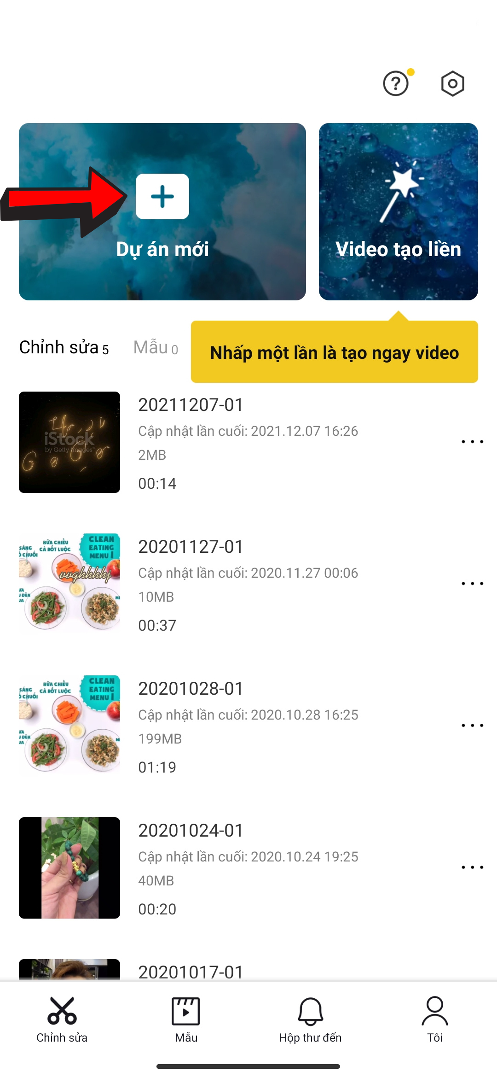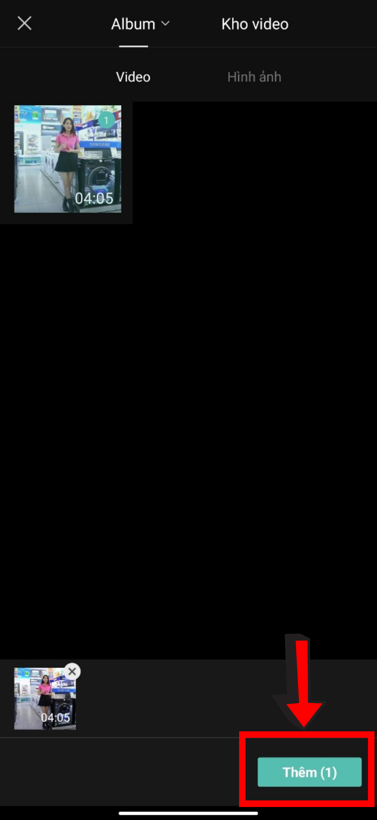
Bước 2:
Giao diện cho bạn chỉnh sửa video trong Capcut như hình bên dưới. Bạn nhấn vào dấu cộng màu trắng để ghép các video với nhau. Trong trường hợp bạn muốn quay lại hãy nhấn vào biểu tượng 2 mũi tên ngược hướng.
Bước 3:
Bạn nhấn “Chỉnh sửa” (Edit) để tiến hành biên tập video. Nếu muốn cắt video, bạn chọn thanh dọc trắng rồi kéo tới đoạn cần tách rồi nhấn “Tách” (Split).
Bước 4:
Nếu bạn muốn điều chỉnh tốc độ của video hãy nhấn vào phần “Tốc độ” (Speed), sau đó chọn tiếp “Bình thường” (Normal). Tùy theo nhu cầu, bạn có thể điều chỉnh tốc độ video sao cho phù hợp.
Bước 5:
Nếu muốn chỉnh âm thanh, bạn chọn “Âm thanh” (Volume). Bạn chọn “Hiệu ứng động” (Animation) nếu muốn thêm hiệu ứng cho video với “Vào” (In) trong trường hợp muốn cho hiệu ứng đầu video và “Ra” khi muốn thêm hiệu ứng cuối video. Trong tùy chọn “Thời lượng” hãy điều chỉnh thời gian thích hợp mà bạn muốn cho hiệu ứng.
Bước 6:
Bạn chọn phần “Định dạng” (Transform) để có thể lật, cắt hay xoay, thay đổi tỷ lệ khung hình cho video.
Bước 7:
Tùy chọn “Bộ lọc” nếu bạn muốn thêm bộ lọc cho video với các tùy chọn để bạn điều chỉnh ánh sáng, tương phản, độ trong suốt của video,..
Bước 8:
Hãy quay lại với giao diện đầu tiên của ứng dụng khi bạn đã chỉnh xong video. Bạn nhấn vào “Âm thanh” (Audio) để có thể chèn nhạc vào video. Trong tùy chọn “Hiệu ứng” (Effects) là các hiệu ứng âm thanh như tiếng vỗ tay, tiếng cười,… để sinh động hơn cho âm thanh trong video của bạn.
Bước 9:
Bạn chọn “Văn bản” (Text) để thêm chữ vào video, bạn có thể lựa chọn các kiểu chữ cũng như hiệu ứng phù hợp với video của mình. Bạn cũng có thể điều chỉnh thời gian và vị trí chữ sẽ xuất hiện trên video.
Bước 10:
Để video thêm sinh động hơn, bạn có thể chọn “Nhãn dán” (sticker) để thêm các biểu tượng dễ thương, nhấn “Lớp phủ” (PiP) để chèn hình ảnh vào video, chọn “Hiệu ứng” (Effects) để chèn hiệu ứng vào video.
Cuối cùng, sau khi đã chỉnh sửa video bạn hãy nhấn biểu tượng mũi tên phía trên cùng góc phải của ứng dụng để xuất video.

- Cách xây dựng video bằng phần mềm Filmora9 Video Editor
Filmora9 Video Editor là phần mềm chỉnh sửa video đặc biệt phù hợp cho những người mới bắt đầu. Ứng dụng này giao diện trực quan với hàng loạt công cụ chỉnh sửa để tạo trình chiếu video trong vài phút.

Phần mềm Filmora9 Video Editor
Các tính năng nổi bật:
- Thư viện âm thanh đa dạng và miễn phí giúp việc thêm âm thanh cho các nội dung dễ dàng hơn.
- Hiệu ứng chuyển tiếp và bộ lọc phong phú để tạo video trình chiếu ảnh tuyệt vời.
- Tạo chú thích tốt hơn với nhiều phông chữ và mẫu text có sẵn.
- Tốc độ mạnh mẽ và tiện lợi giúp bạn phát huy tối đa khả năng sáng tạo.

3. Hướng dẫn nhanh cách sử dụng VivaVideo quay video
Quay video: Mở ứng dụng VivaVideo > Bấm Capture > Chọn âm nhạc, và hiệu ứng và bấm vào nút bút quay để quay video > Lưu

2. Hướng dẫn chi tiết sử dụng VivaVideo để quay video
Bước 1: Mở ứng dụng VivaVideo và Bấm Capture.
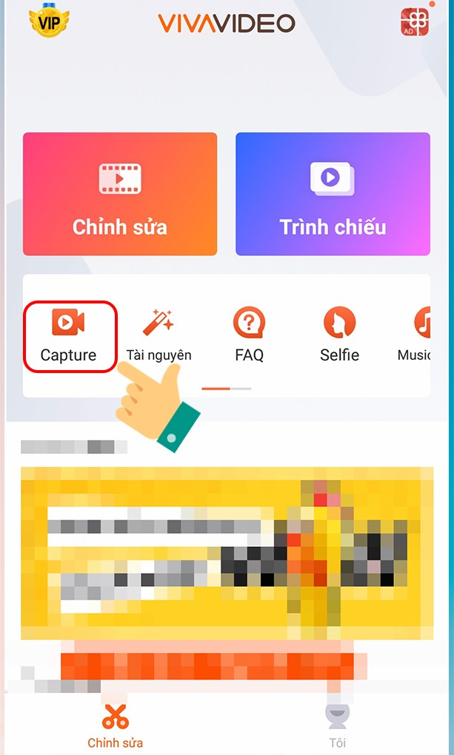
Lưu ý: Bạn phải cho phép ứng dụng quyền truy cập máy ảnh và micro.
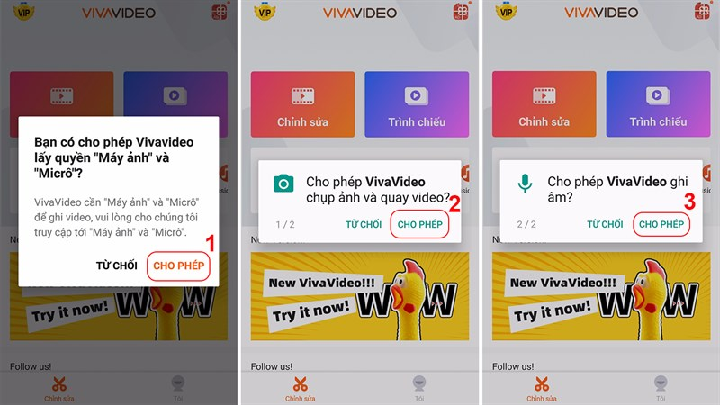
Bước 2: Nhấn vào biểu tượng bộ lọc và chọn hiệu ứng bạn muốn sử dụng trong video
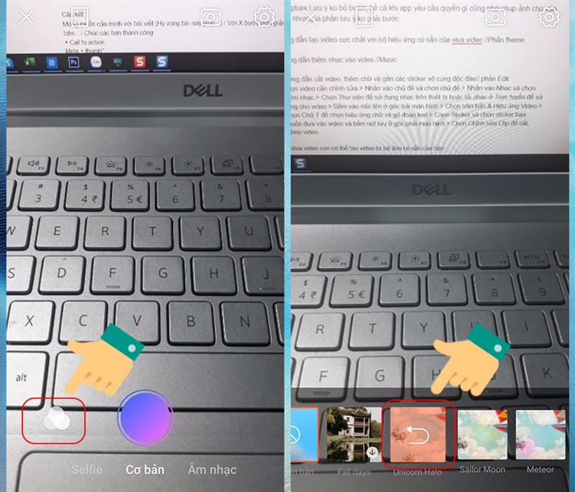
Bước 3: Chọn nhạc để sử dụng cho video.
Chọn Âm nhạc, chọn Thư viện để sử dụng nhạc trên thiết bị hoặc tải nhạc ở Trực tuyến để sử dụng cho video. Tiếp theo, bạn hãy chọn bản nhạc bạn muốn sử dụng và bấm Áp dụng.
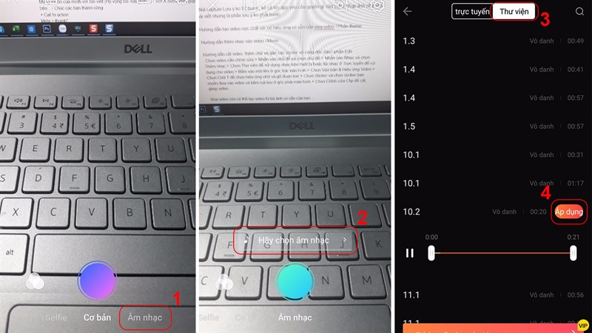
Bước 4: Bấm vào nút quay để quay video. Sau khi quay xong bấm vào biểu tượng chữ V để Lưu.
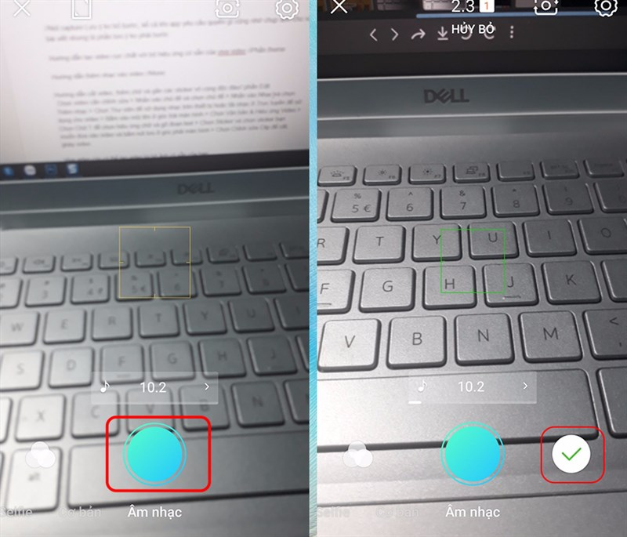

III. Hướng dẫn chỉnh sửa video trên ứng dụng VivaVideo

1. Hướng dẫn nhanh sử dụng VivaVideo để chỉnh video có sẵn
- Mở ứng dụng VivaVideo và chọn Chỉnh sửa
- Chọn video cần chỉnh sửa
- Nhấn vào chủ đề và chọn chủ đề
- Nhấn vào Nhạc và chọn Thêm nhạc
- Chọn Văn bản & Hiệu ứng Video và chọn hiệu ứng chữ và gõ đoạn text
- Chọn Sticker
- Chọn Chỉnh sửa Clip để cắt, ghép video > Lưu.

2. Hướng dẫn chi tiết sử dụng VivaVideo để chỉnh video có sẵn
Bước 1: Bấm vào chỉnh sửa để chọn video cần chỉnh
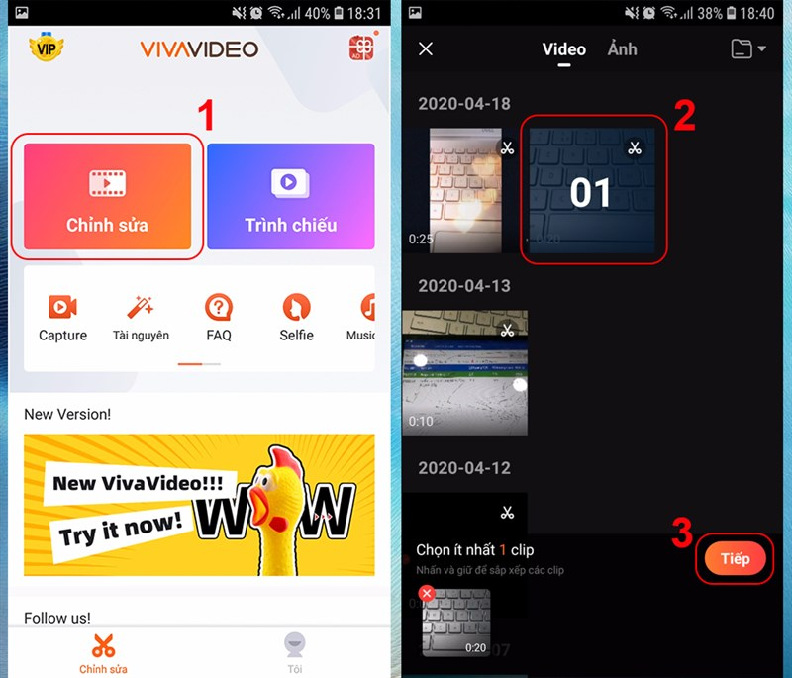
Bước 2: Nhấn vào chủ đề và chọn chủ đề
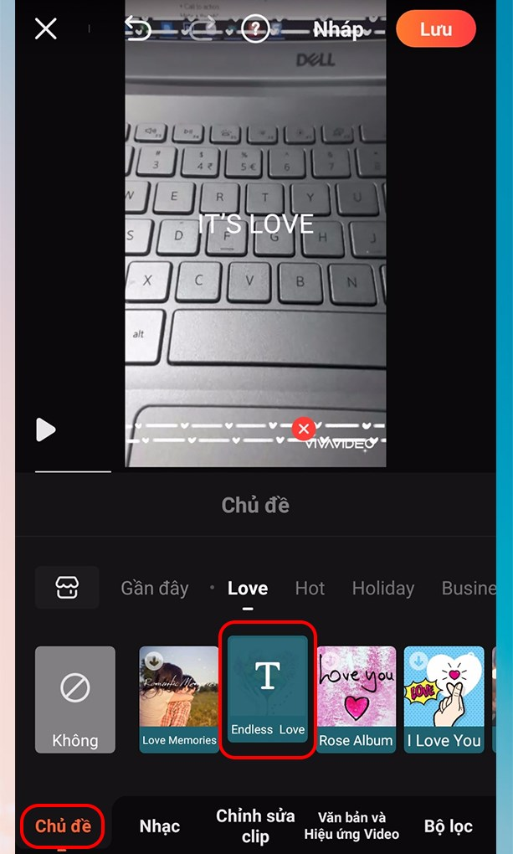
Bước 3: Chọn nhạc cho video
Nhấn vào Nhạc và chọn Thay thế nhạc. Sau đó, chọn Thư viện để sử dụng nhạc trên thiết bị. Tiếp theo, bạn hãy chọn bản nhạc bạn muốn sử dụng và bấm Áp dụng.
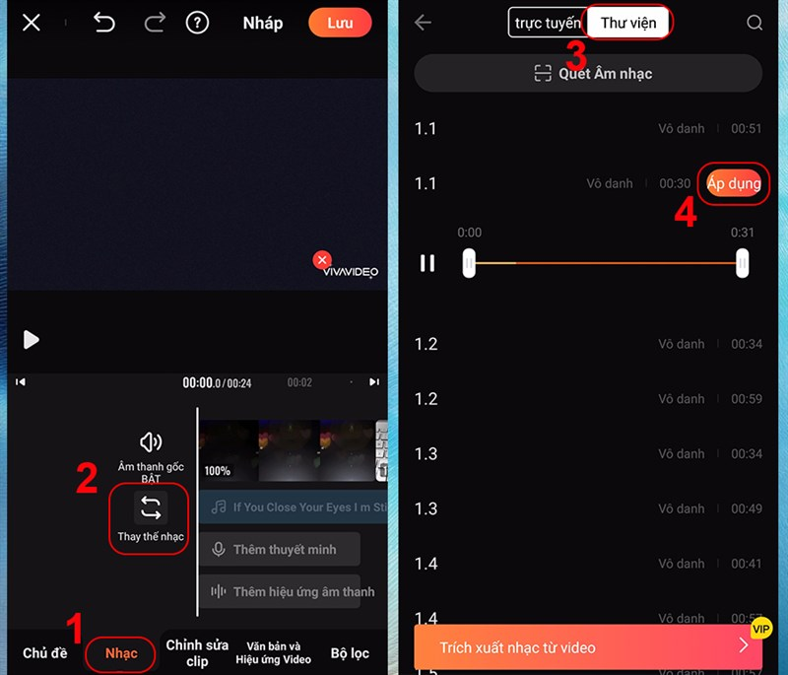
Bước 4: Chọn văn bản và hiệu ứng Video, chọn biểu tượng T (Chữ) để để chọn hiệu ứng chữ và gõ đoạn text.Bạn nhấn vào Bàn phím để gõ chữ và nhấn Phong cách phổ biến để chọn hiệu ứng chữ. Và bấm vào biểu tượng Lưu để lưu lại hiệu ứng.
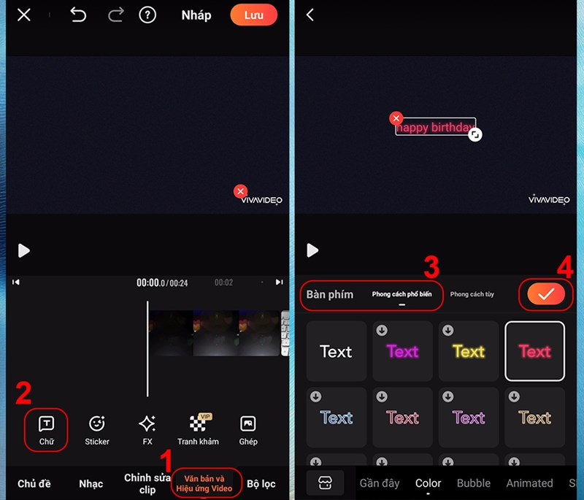
Bước 5: Cũng tại Văn bản và Hiệu ứng chữ, chọn biểu tượng Sticker để chọn Sticker bạn muốn đưa vào video. Sau đó, bấm nút lưu ở góc phải màn hình
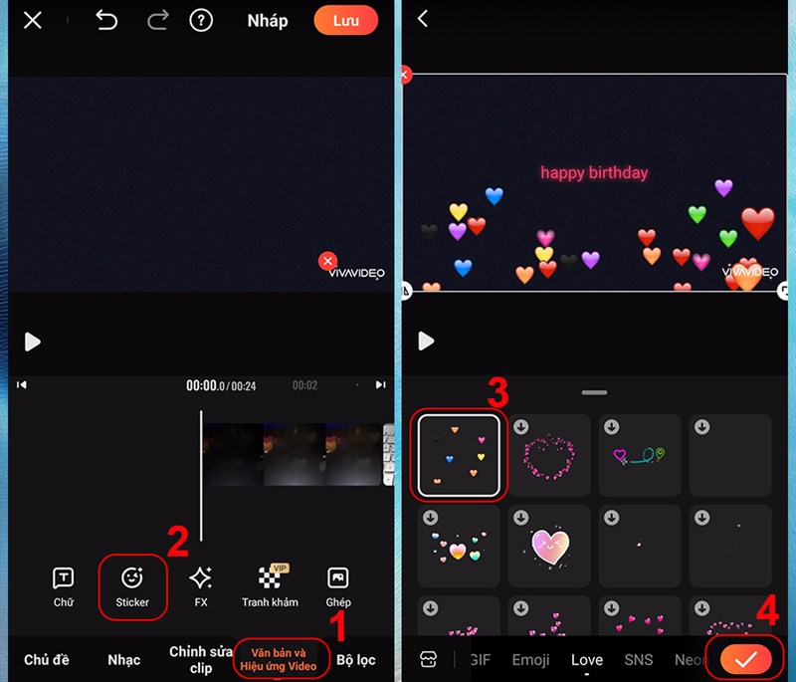
Bước 6: Tiếp theo, chọn Chỉnh sửa Clip để cắt, ghép video. Sau khi chỉnh sửa xong, bạn hãy bấm vào Lưu và chọn Bình thường (480P)
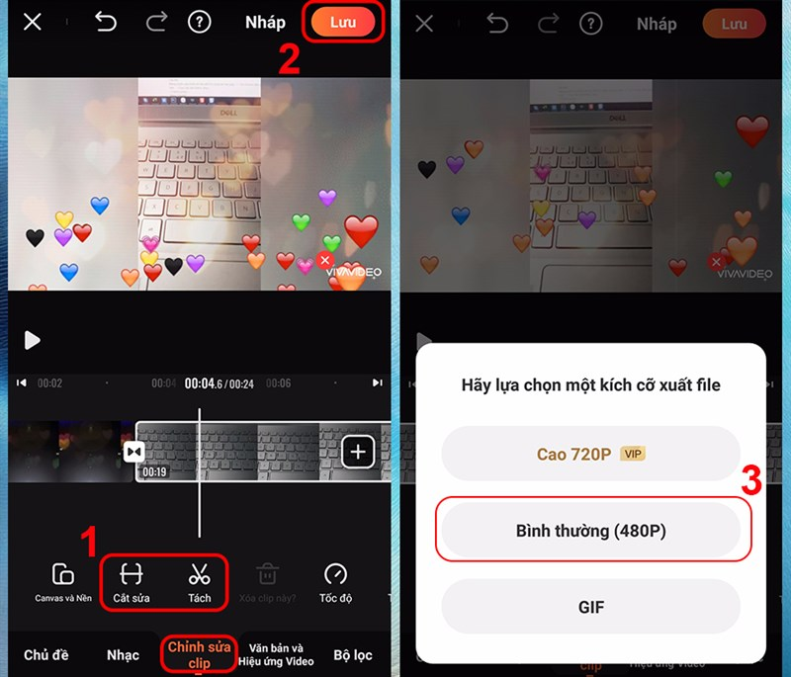

IV. Sử dụng VivaVideo tạo video từ bộ ảnh có sẵn của bạn

* Hướng dẫn nhanh sử dụng VivaVideo để tạo video từ bộ ảnh có sẵn của bạn
Mở ứng dụng VivaVideo và chọn trình chiếu > Chọn ảnh bạn muốn tạo video và bấm Tiếp > Chọn chủ đề, nhạc, thêm đoạn văn bản, sticker > Cắt ghép video > Lưu

* Hướng dẫn chi tiết sử dụng VivaVideo để tạo video từ bộ ảnh có sẵn của bạn
Bước 1: Mở ứng dụng VivaVideo và chọn Trình chiếu. Bạn hãy chọn ảnh bạn muốn tạo video và bấm Tiếp
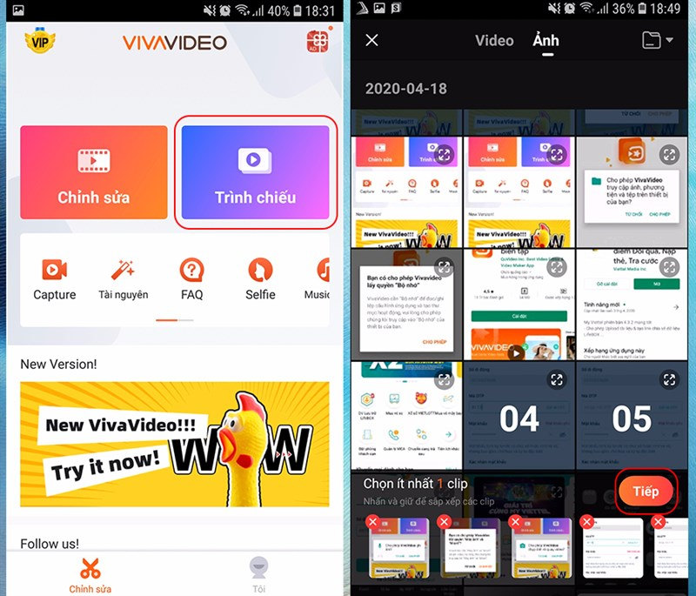
Bước 2: Chọn chủ đề và nhạc cho video mới tạo.
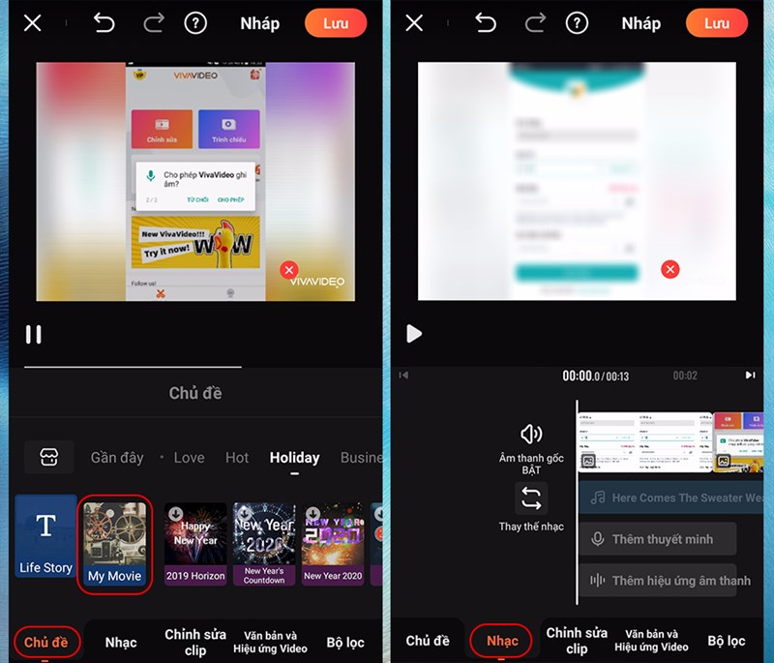
Bước 3: Bạn hãy nhấn vào Chỉnh sửa clip để cắt video và chọn Văn bản và Hiệu ứng Video để thêm văn bản và Sticker.
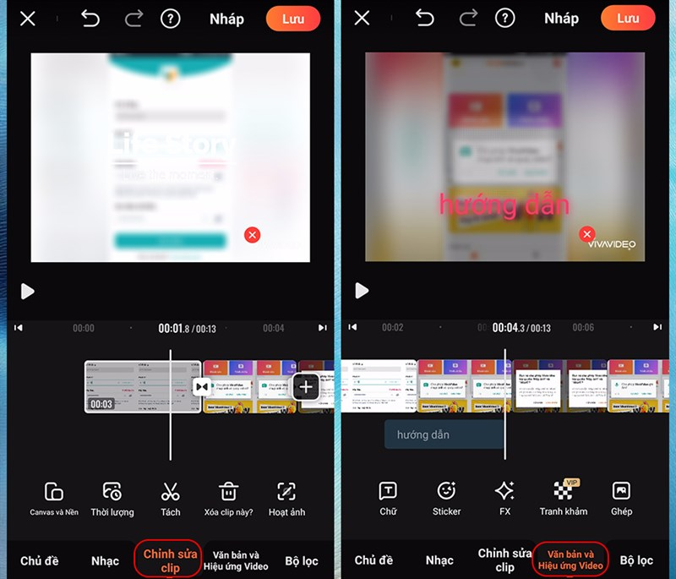

Bước 4: Bấm lưu video.

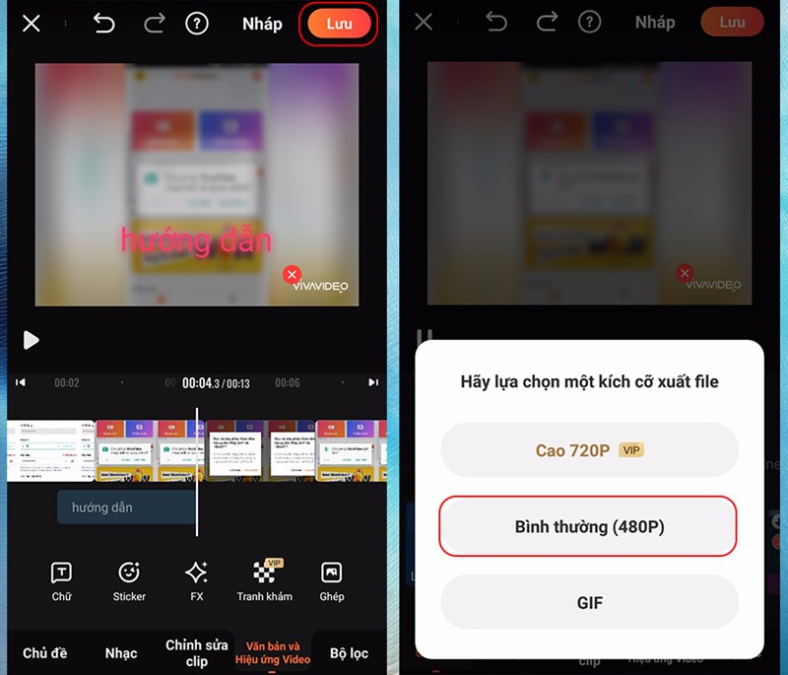

Trên đây là một số phần mềm giúp biên tập, chỉnh sửa video, ngoài ra còn có rất nhiều phần mềm khác như Canva, formar factory…

Lê thanh, ngày 20 tháng 09 năm 2023
Xác nhận của BGH nhà trường Giáo viên

Nguyễn Thị Ngọc

